МБУК ВР «МЦБ» им. М. В. Наумова

Рекомендательный список
Космический десант
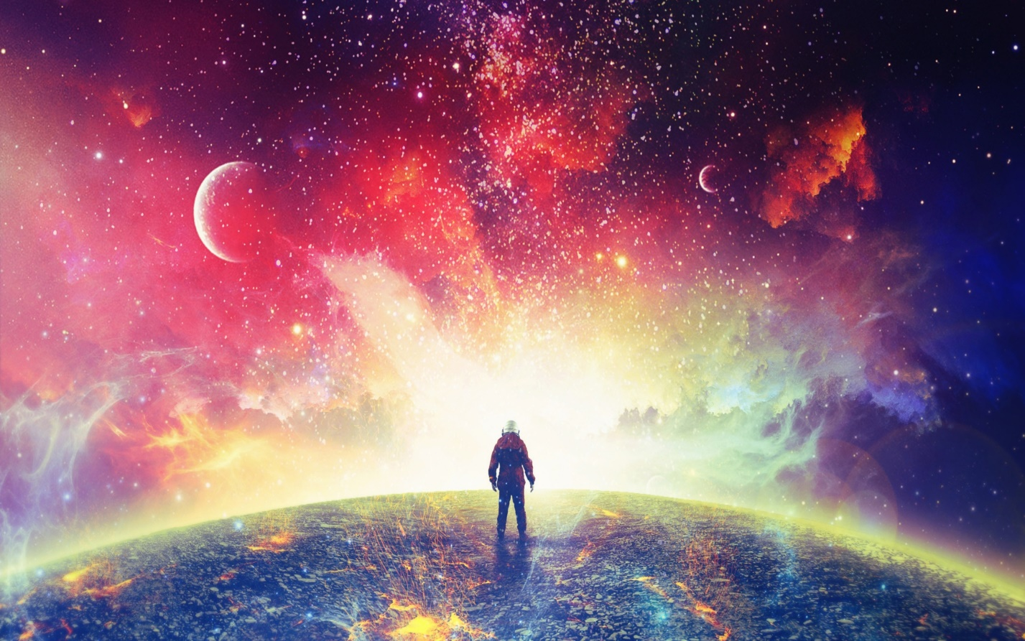

Подготовил: библиотекарь I кат.
Отдела обслуживания
Матусевич Н. Б.

ст. Романовская 2023г.

Добрый день, дорогие читатели!
Представляем вашему вниманию подборку самых интересных книг про космос, которые позволят вам почувствовать себя настоящим знатоком нашей и других галактик.

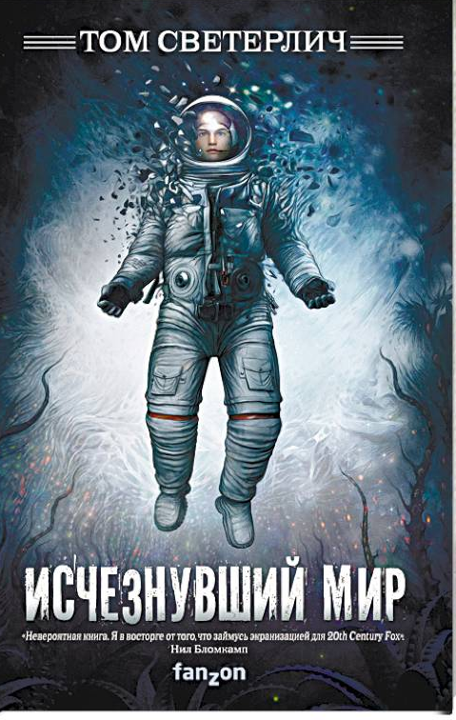
Светерлич, Т.
Исчезнувший мир [текст]/ Том Сетерлич; [пер. с англ. Н. Рокачевской]. -Москва: Эксмо, 2019. - 448с.
Смесь "Начала" и "Настоящего детектива", сплав научной фантастики и триллера. Напряженное расследование жестокого убийства приводит специального агента к ошеломляющему открытию… Шеннон Мосс - специальный агент Следственного управления ВМС. Управление использует секретную космическую программу "Глубокие воды" не только для путешествий к звездам через "червоточины", но и для путешествий во времени. В 1997 году Мосс получает дело об убийстве семьи "морского котика" и похищении его дочери-подростка. Она обнаруживает, что "котик" был в экипаже одного из исчезнувших космических кораблей - "Либры".

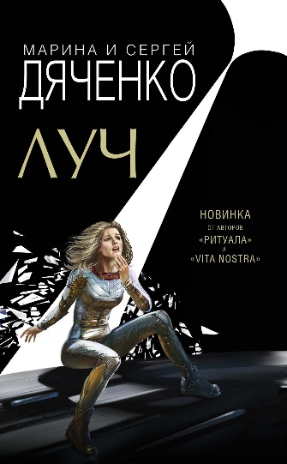
Дяченко, М.
Луч [текст]/ Марина и Сергей Дяченко. -Москва: Эксмо, 2019.- 384с.
Четыре подростка в отрезанном от мира коттедже. Пятьсот человек на борту межзвездного корабля, летящего к далекой цели. В коттедже пройдет тридцать дней, на борту - тридцать лет. Это программа "Луч", и у тебя нет выбора. Колонисты на борту корабля потеряли смысл жизни. Чтобы вырваться из кошмара и вернуться домой, ты должен придумать людям на звездолете новый смысл и заставить в него поверить. И помни: это не игра. Новый роман звездного дуэта Марины и Сергея Дяченко - о Смысле человеческого существования…

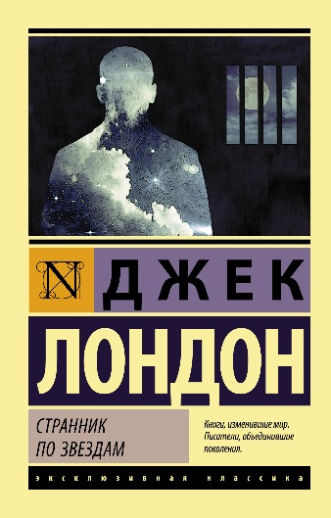
Лондон, Д.
Странник по звездам [текст]: роман/ Джек Лондон; [пер. с англ. Т. Озерской]. - Москва: АСТ, 2020.- 384с. - (Эксклюзивная классика).
Человека невозможно смирить. Жажду свободы невозможно уничтожить. Такова основная тема почти неизвестного современному отечественному читателю, но некогда необыкновенно популярного фантастического романа Джека Лондона, герой которого, объявленный сумасшедшим, в действительности обладает поразительным даром усилием воли покидать свое физическое тело и странствовать по самым отдаленным эпохам и странам. Ему не нужна машина времени — машина времени он сам. Бренная плоть может томиться за решеткой — но разве это важно, если свободны разум и дух?..

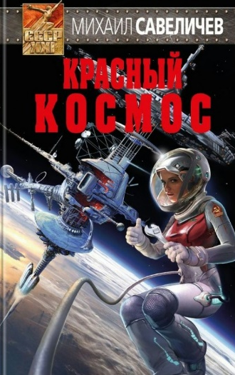
Савеличев, М.
Красный космос [текст]/ Михаил Савеличев. -Москва: «Э», 2017. - 480с. - (СССР- XXI).
Космическая гонка сверхдержав продолжается! Впереди новый рубеж - таинственный Марс. Кто первый высадится на Красной планете? Отважный советский экипаж новейшего корабля "Красный космос" или американские астронавты, чей корабль мгновенно преодолевает пространство, за что приходится расплачиваться страшной ценой - человеческой сущностью? И в центре этой гонки - Зоя Громовая, которой предстоит сразиться со страшным врагом, чтобы победить в Большой космической игре, ставка в которой -больше, чем жизнь...

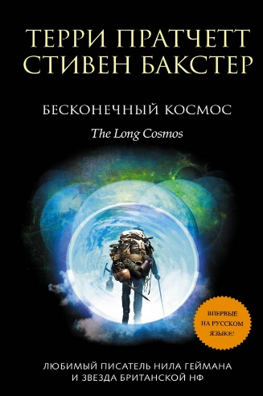
Пратчетт, Т.
Бесконечный Космос [текст]/ Терри Пратчетт, Стивен Бакстер; [пер. с англ. М. Максимовой, Н. Луц]. - Москва: Эксмо, 2019. - 512с. (Терри Пратчетт).
Лето 2070 года. Самый знаменитый в мире путник Джошуа Валиенте застрял в добровольном творческом отпуске, который превратился в вынужденное изгнание. Перемещаясь через бессчетные миры, он чувствовал себя дома. Но Долгая Земля полна опасностей - здесь всегда найдется что-нибудь новенькое. Теперь его сына захватил в плен древесный крокодил, а сам он вскарабкался на пятимильную колонну водорода на спине тролля с коробкой спичек в кармане... Что еще может пойти не так?

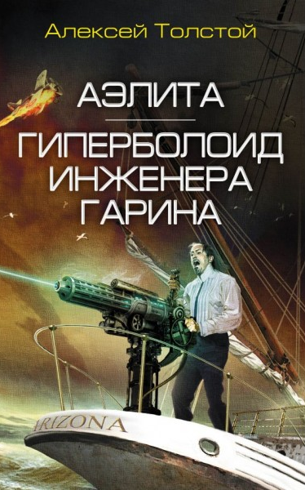
Толстой, А.
Аэлита; Гиперболоид инженера Гарина [текст]: сборник романов/ Алексей Толстой. -Москва: «Э», 2017. - 512с. - (Лучшая советская фантастика).
«Аэлита» — фантастический роман, повествующий о необыкновенном космическом полете, о захватывающих приключениях путешественников на Марсе, оказавшемся населенным жителями погибшей Атлантиды, о встрече землян с прекрасной Аэлитой и другими обитателями красной планеты.
«Гиперболоид инженера Гарина» - невероятная история талантливого ученого, мечтающего обрести власть над всем миром при помощи созданного им теплового чудо-луча, оказавшегося в его руках грозным оружием.
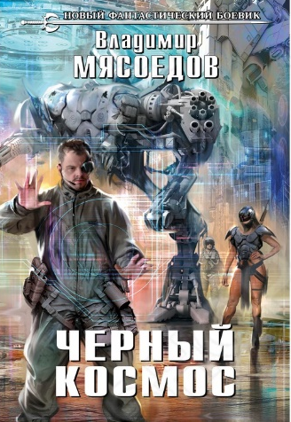
Мясоедов, В.
Черный космос [текст]: фантастический роман /Владимир Мясоедов. - Москва: Эксмо, 2014. - 352с.
Наш современник Игорь, смертельно раненый в перестрелке, поверил в грядущее исцеление и согласился на заморозку своего тела до лучших времен. Несколько столетий спустя его "саркофаг" был обнаружен. Врачи совершили чудо, и воскрешенный ими Игорь вступил в новый для себя мир. Откуда ему было знать, что после ядерной войны власть на Земле захватили мегакорпорации, которые превратили большинство населения в бесправную толпу рабов? Единственным местом, где человек мог обрести свободу и надежду на лучшее будущее, оставался Космос. Поэтому Игорь, не задумываясь, отправился в глубины Галактики, навстречу новым опасностям и приключениям. А иначе для чего было возвращаться с того света?
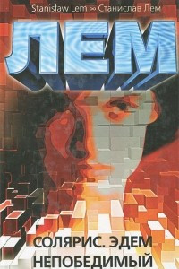
Лем. С.
Солярис. Эдем. Непобедимый [текст]: романы / Станислав Лем; [пер. с пол. Д. Брускина]. - Москва: АСТ, 2007. -605с.
"Солярис". Величайшее произведение Станислава Лема, ставшее классикой мировой прозы XX века.
"Эдем" - один из самых ярких романов Лема, сочетающий в себе черты жесткой и антиутопической НФ.
"Непобедимый" - произведение, объединяющее в себе высокую интеллектуальность философской притчи с увлекательностью традиционной "сюжетной" научной фантастики.

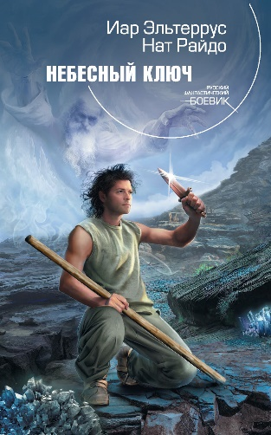
Эльтеррус, И.
Небесный ключ [текст]: фантастический роман / Эльтеррус И, Нат Райдо. - Москва: Эксмо, 2013. - 384с. - (Русский фантастический боевик).
Планета Меон полностью подчинена системе абсолютного Контроля. Разумеется - ради безопасности обитателей планеты. Но никакая система не работает без сбоев. И далеко не все можно запланировать. Например, того, что ради свободы человек готов отказаться от бессмертия и даже - безопасности. Юный меонец по имени Кейн не испугался таинственных сил, управляющих его судьбой. Побратавшись с древним кинжалом, он бросил вызов самому Бхалу, Владыке Высокой Страны. А такая дерзость не прощается…
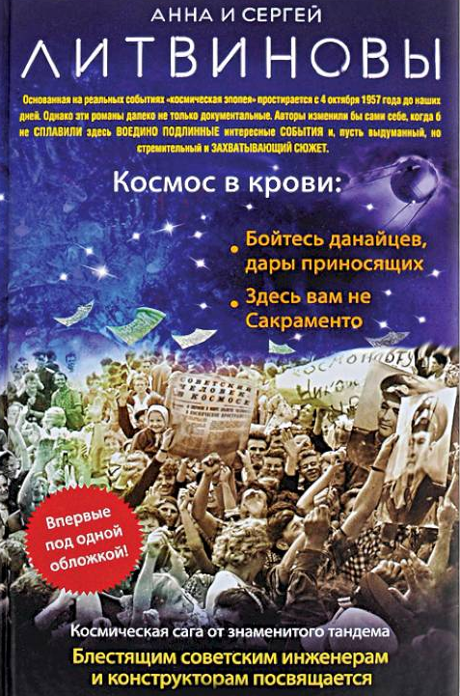
Литвинова, А.
Космос в крови [текст] / Анна и Сергей Литвиновы. — Москва: «Э», 2017. - 640с. -(Высокие страсти. Романы о космосе Анны и Сергея Литвиновых).
1957 год. Шестеро студентов - три парня и три девушки - возвращаются с целины. На привокзальной площади далекого алтайского города они слышат из громкоговорителя сообщение о запуске первого советского спутника. Друзья ликуют. Они мечтают о звездах - но пока даже не подозревают, насколько прочно вплетется в их жизни тема освоения космоса.

«Космический десант»: рекомендательный список / библиотекарь I кат. Отдел обслуживания Матусевич Н. Б. – ст. Романовская: МБУК ВР «МЦБ» им. М. В. Наумова, 2023 г.- 6с.

